Niveaubestimmende Aufgaben – Physik – Schuljahrgänge 7/8:
Es gibt kein schlechtes Wetter, es gibt nur falsche Kleidung
- Einordnung in den Fachlehrplan
Kompetenzschwerpunkt und Kompetenzbereiche:
Wärmewirkungen erklären und Wärmeaustauschprozesse bilanzieren
zu entwickelnde Kompetenzen:
Fachlehrplan:
Erkenntnisse gewinnen:
Wetterdaten mit digitalen Sensoren aufnehmen oder aktuelle Wetterdaten abrufen
Grundsatzband:
Lernkompetenz: Nutzen entwickelter Arbeitstechniken und deren Übertragen auf die Aufgabenstellung
Sprachkompetenz: verstehendes Lesen der Anleitung
Sozialkompetenz: mit den Lernpartnern gleichberechtigt kooperieren und Verantwortung für das gemeinsame Arbeiten und Ergebnis übernehmen
Bezug zu grundlegenden Wissensbeständen:
Wetterphänomene (Nebel, Schnee, Hagel)

- Anregungen und Hinweise zum unterrichtlichen Einsatz
Voraussetzungen:
Grundlegende Wetterbegriffe müssen vorhanden sein (z.B.: Regen, Sonne, Schnee, Wind,…).
Empfohlen wird vorher den Einfluss von Wind und Niederschlag auf die gefühlte Temperatur zu thematisieren.

- Mögliche Probleme der Umsetzung
Tabelle abrufen:
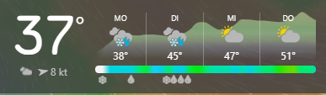
Die Wettervorhersage hat eine Tabelle mit mehreren Zeilen, die sich öffnet, wenn man auf dieses Feld klickt:

Tabellenwerte ablesen:
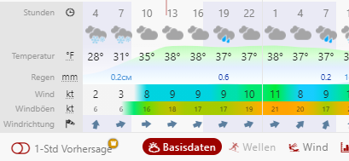
Bei der Darstellung des Temperatur-Zeit-Verlaufs müssen nur die ersten beiden Zeilen genutzt werden. Niederschlag und Wind spielen erst bei der Planung der Bekleidung in Aufgabe 2 eine zentrale Rolle.

- Variationsmöglichkeit
Es können auch andere Quellen für die Wettervorhersage genutzt werden (z. B: Google.de Wetter, Wetter.com, wetter.de, wetteronline.de, etc.
- Quellenverzeichnis
Seite | Name der Quelle | Ursprung (Link oder Werk)
App  Screenshots aus der app  Teilbild 1 | Windy | www.windy.com
Teilbild 2 |  | https://www.pexels.com/de-de/foto/natur-draussen-wandern-pfad-14400/
Teilbild 3 |  | https://www.pexels.com/de-de/foto/natur-himmel-wetter-dunkel-3888585/
Teilbild 4 |  | https://www.pexels.com/de-de/foto/blase-fenster-flussig-flussigkeit-1028600/

